维普数据库
1选好检索结果后，点击箭头所指----导出题录
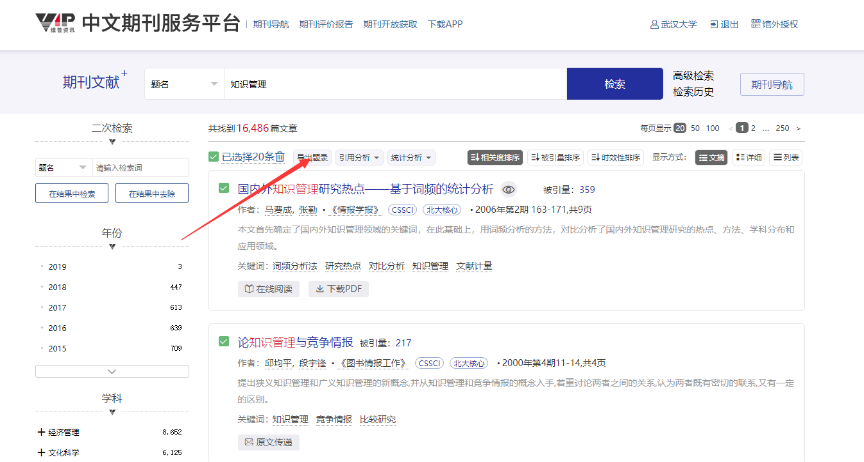
2选择“noteexpress”格式导出
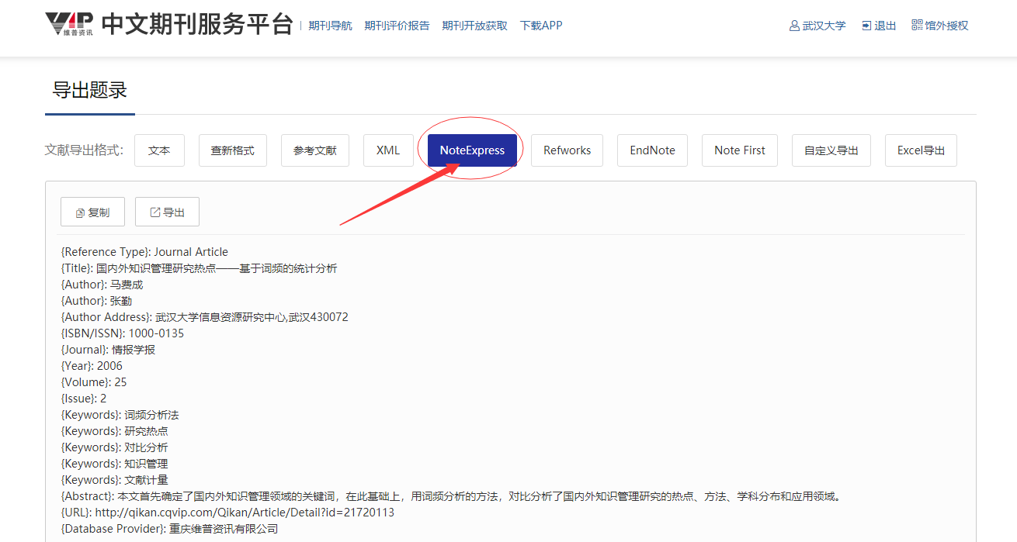
3打开noteexpress，导入题录，过滤器为“noteexpres”
